Приложение №3 к постановлению№ 9 от «27» апреля 2017 г.

Схема размещения нестационарных торговых объектов на территории муниципального образования «Смаильское сельское поселение» Балтасинского муниципального района Республики Татарстан д. Сизнер, ул. Советская, д. 20 (у магазина)

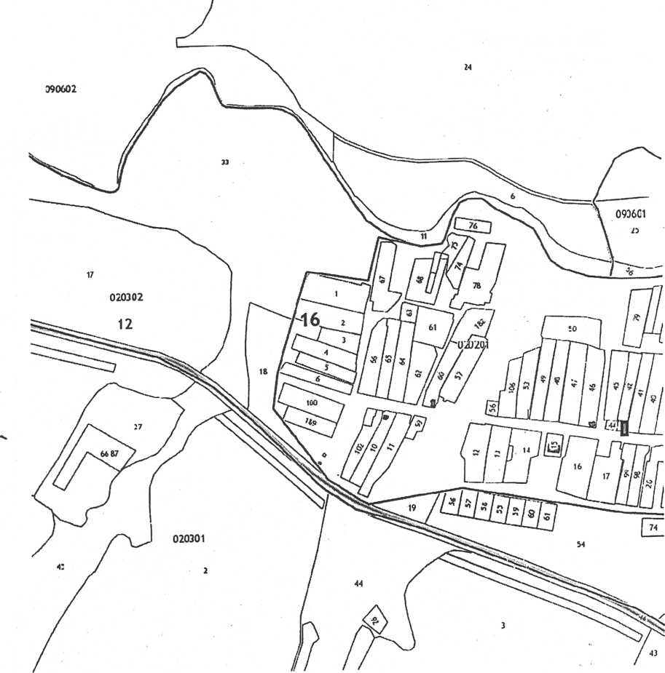

Условное обозначение:

места размещения нестационарного торгового

объекта